

**Projecte 5:**

**“Em llepo els dits!!”**



Alumne/a ..................................................................................

**Data màxima d'entrega:** 12 de juny de 2020

**Data de retorn dels mestres** (treball avaluat): 19 de juny de 2020

**Projecte interdisciplinari 5**

Classe 6è Cicle Superior de Primària

Curs 2019-20

**Índex**

1. **Introducció**
2. **Plantejament inicial**
3. **Menú setmanal**
4. **Recepta 1**
5. **Recepta 2**
6. **Recepta 3**
7. **L'esport**
8. **Criteris d'Avaluació**
9. **Conclusions**
10. **Avaluació del Projecte**

**1. Introducció**

Aquest Projecte neix totalment de les **vostres opinions** mostrades en el primer projecte, molts/es de vosaltres mostreu interès per la cuina, alguns/es ja cuinàveu abans, d'altres ho feu a partir de confinament. És per això que coneixereu la **piràmide alimentària** i el valor dels aliments, pensareu un **menú setmanal equilibrat** i haureu de preparar un parell de **receptes** que us agradin. A més, ho combinarem una mica amb **l'esport**, que ens ajuda a “cremar” les calories que ingerim. Tot plegat per ser conscients que “som el que mengem” i de la importància de l'esport en la salut.

En els plantejaments inicials trobareu tota la informació inicial per realitzar el projecte, que ens ajudarà a reflexionar sobre la nostra alimentació i si portem una vida sana.

Ja sabeu com funciona la dinàmica del projecte, **treballeu en aquest mateix document**, **no en creeu un altre,** afegiu les imatges, videos o enllaços en **aquest mateix document**, afegiu altres documents o fotos en el mail de resposta, utilitzeu el “Drive”... cadascú el que sàpiga i pugui fer, **ens adaptem**, l'únic que us demano és que quan ho tingueu tot **ho envieu en un mateix mail** a [salvador.maresma@providencia.cat](mailto:salvador.maresma@providencia.cat) com a **màxim el 12 de juny** (esforceu-vos en retornar-ho a la data que toca o abans).

En aquest projecte treballem les **competències** següents:

* + Competències comunicatives (lingüística, artística i cultural)
  + Competències metodològiques (matemàtica, tractament de la informació, competència digital i d’aprendre a aprendre)
  + Competència d’autonomia i iniciativa personal.

**2. Plantejaments inicials**

L'alimentació és fonamental per portar una vida sana, la piràmide alimentària ens ajuda a conèixer el que ens aporta cada aliment i poder mantenir-nos equil·librats/des.

Aquí la teniu:

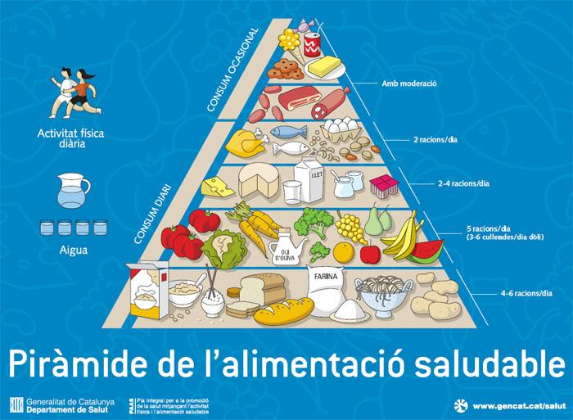

**3. Menú setmanal**

Dissenyeu un menú setmanal, que sigui equilibrat, saludable i que pugueu dur a terme a casa, el podeu comentar amb la família per comparar-lo amb el que realment mengeu a casa (he afegit tots els àpats possibles, fins i tot els no habituals).

Has de tenir en compte que, de **mitjana**, el recomanat és que a la vostra edat (11-13 anys) ingeriu aproximadament entre **2250 i 2750 Kcal cada dia**. Aquesta **dada és orientativa** i depèn de molts factors, però la podeu agafar per dissenyar el menú setmanal.

Podeu omplir la **taula següent o dissenyar** la vostra, per exemple el programa Excel és molt adequat per fer taules i es pot adjuntar al Word fàcilment.

**Taula Word:**

|  |  |  |  |  |  |  |  |
| --- | --- | --- | --- | --- | --- | --- | --- |
|  | **Dilluns** | **Dimarts** | **Dimecres** | **Dijous** | **Divendres** | **Dissabte** | **Diumenge** |
| **Esmorzar** |  |  |  |  |  |  |  |
| **Aperitiu** |  |  |  |  |  |  |  |
| **Dinar** |  |  |  |  |  |  |  |
| **Berenar** |  |  |  |  |  |  |  |
| **Sopar** |  |  |  |  |  |  |  |
| **Ressupó** |  |  |  |  |  |  |  |
| **Total calories diàries** |  |  |  |  |  |  |  |

**Taula Excel:**

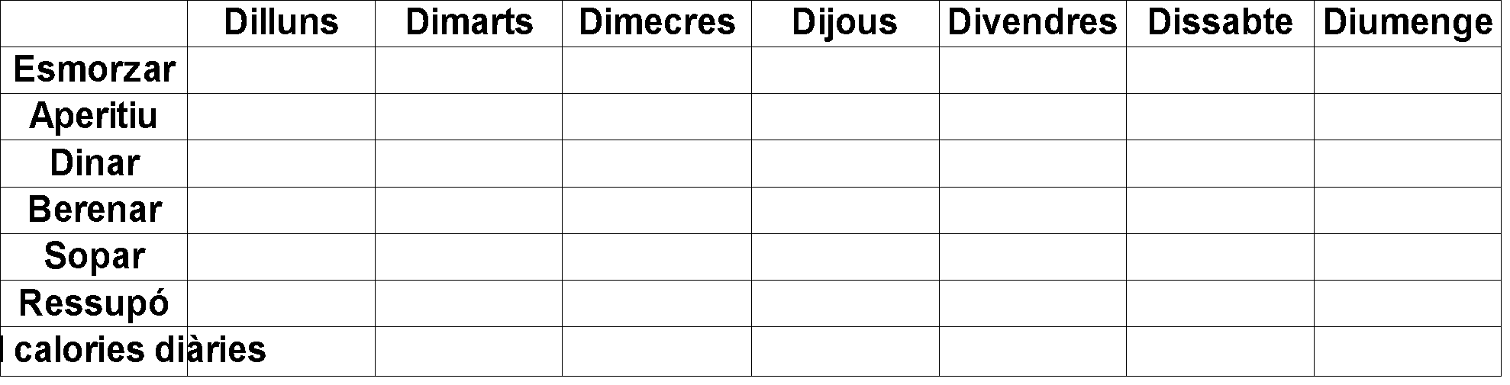

**4. Recepta 1**

Presenta una recepta que t'agradi, que hagis fet o que vulguis fer. Aquesta recepta ha de ser per un **primer o segon plat de dinar o sopar**, tens completa llibertat per fer-la.

Detalla els ingredients i estris necessaris, com ho cuines (temps)...i **adjunta una foto del resultat final!! També pots adjuntar un vídeo amb l'explicació que creguis oportuna**

*Escriu aquí*:

**Ingredients**

**Estris**

**Temps**

**Procés**

**Resultat (adjunta foto)**

**5. Recepta 2**

Presenta una recepta que t'agradi, que hagis fet o que vulguis fer. Aquesta recepta ha de ser per un **esmorzar, berenar o postre**, tens completa llibertat per fer-la.

Detalla els ingredients i estris necessaris, com ho cuines (temps)...i **adjunta una foto del resultat final!! També pots adjuntar un vídeo amb l'explicació que creguis oportuna**

*Escriu aquí*:

**Ingredients**

**Estris**

**Temps**

**Procés**

**Resultat (adjunta foto)**

**6. Recepta 3**

Presenta una recepta que t'agradi, que hagis fet o que vulguis fer. Aquesta recepta ha de ser per un **plat vegà, vegetarià o per una persona celíaca**, per tant t'hauràs d'informar bé del que pots utilitzar o no abans de preparar els ingredients.

Detalla els ingredients i estris necessaris, com ho cuines (temps)...i **adjunta una foto del resultat final!! També pots adjuntar un vídeo amb l'explicació que creguis oportuna**

*Escriu aquí*:

**Ingredients**

**Estris**

**Temps**

**Procés**

**Resultat (adjunta foto)**

**7. L'esport**

Al menú que has dissenyat a l'inici del projecte, has hagut de posar les calories aproximades que consumeixes cada dia, ara posa exemples del que faries per “cremar” aquestes calories.

És molt important que sigueu conscients del beneficiós que és l'equilibri entre Kcal ingerides i gastades. Si en **consumim masses** podem tenir problemes cardíacs, a la sang, a les articulacions... Si en **consumim poques** podem tenir problemes com fatiga, mal creixement, malestar general, trastorns alimentaris...  
 Proposa algun exercici, activitat o joc per fer cada dia, indica el temps que hem de fer-lo i, més o menys, quantes Kcal consumim amb aquella activitat.

Podeu omplir la **taula següent o dissenyar** la vostra, per exemple el programa Excel és molt adequat per fer taules i es pot adjuntar al Word fàcilment.

**Taula Word:**

|  |  |  |  |  |  |  |  |
| --- | --- | --- | --- | --- | --- | --- | --- |
|  | **Dilluns** | **Dimarts** | **Dimecres** | **Dijous** | **Divendres** | **Dissabte** | **Diumenge** |
| **Activitat / Joc / exercici** |  |  |  |  |  |  |  |
| **Total calories diàries** |  |  |  |  |  |  |  |

**Taula Excel:**

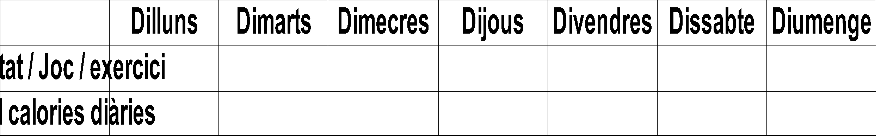

**8. Criteris d'Avaluació**

L'avaluació del projecte la farà el tutor juntament amb cada mestre/a de cada àrea, el **19 de juny rebràs una valoració, tot i que aquesta ja no et valdrà pel 3r trimestre**.

* **Criteris d'avaluació d'aquest projecte**:
  + Competència Personal i Social (30%)
    - Té autonomia personal per treballar sol/a
    - Mostra interès i participa en el treball
  + Activitats (40%)
    - Presenta les feines corregides, netes, entenedores...
    - Assoleix els continguts de la matèria
  + Competència Digital (30%)
    - Presenta les tasques en formats adequats
    - És capaç d'utilitzar diferents recursos digitals

**9. Conclusions personals**

Aquest espai és perquè **expressis lliurement** el que t'ha semblat el projecte, la teva opinió, et demano que siguis sincer/a i clar. **D'aquesta part no en posarem nota** i et pots allargar tant com vulguis, fes-ho per escrit o penja un vídeo, el que més t'agradi i et resulti còmode.

*Escriu aquí*:

**10. Avaluació del projecte**

El **19 de juny** rebràs el retorn del projecte amb la valoració que fem l'equip de mestres en **aquesta graella omplerta**.

|  |  |
| --- | --- |
|  | **Valoració** |
| **Global Projecte 5** |  |